Экскурсия по улицам города.
Мой город, моя Родина, мое Отечество...
В корнях этих слов близкие каждому образы: мать, отец, родители, то есть те, кто дает жизнь новому
существу. Чувство любви к Родине сродни чувству любви к родному дому.
Проблема духовно-нравственного воспитания подрастающего поколения, которому суждено построить
новую страну, новую Россию, стоит особенно остро. Основой всего российского воспитания всегда был
патриотизм.
Наша задача - как можно раньше пробудить в ребенке чувство любви к Родине, к своим истокам, к вековым
традициям своего народа. Патриотическое воспитание следует начинать с самого раннего возраста, в
детском саду - это процесс основания, наследования традиционной отечественной культуры.
Это учитывается при проектировании регионального компонента в содержании воспитательно –
образовательной работы нашего ДОУ.
Интерес детей к своему месту жительства, к родному городу вполне понятен и естественен, но сведения,
черпаемые малышами из окружающего мира, довольно скудны и разрознены. Конечно, роль семьи в
формировании начальных представлений ребёнка о родном крае очень важна и в комплексе с
целенаправленной работой педагогов детского сада ребёнок получает довольно полное представление о
мире вокруг.
Наши воспитанники подготовительной группы «Ручеёк» со своим воспитателем Черниковой С.А. с
удовольствием совершили экскурсию по улицам родного города, узнали много нового и интересного.
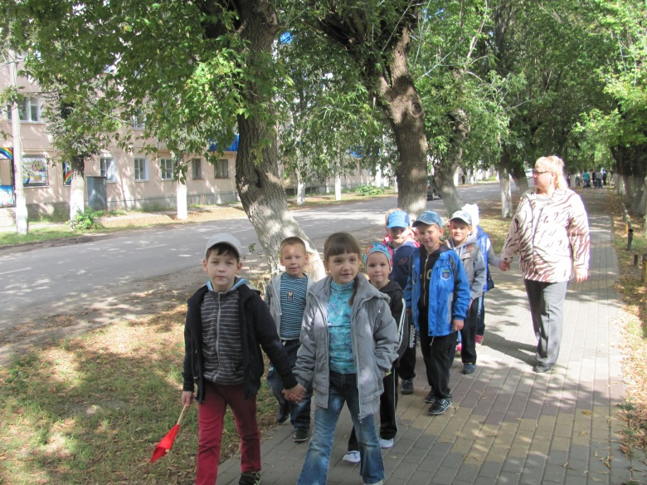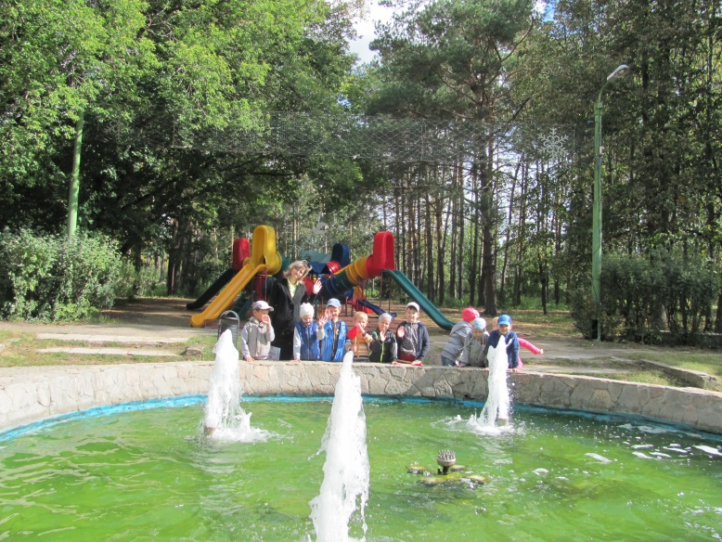
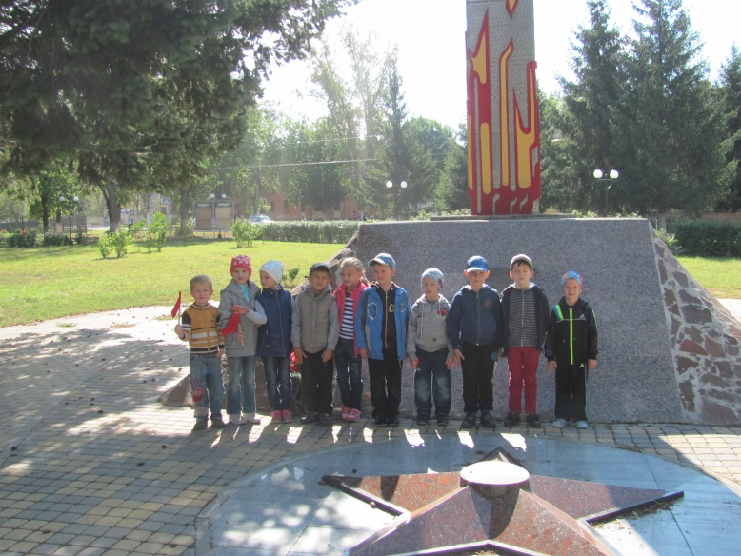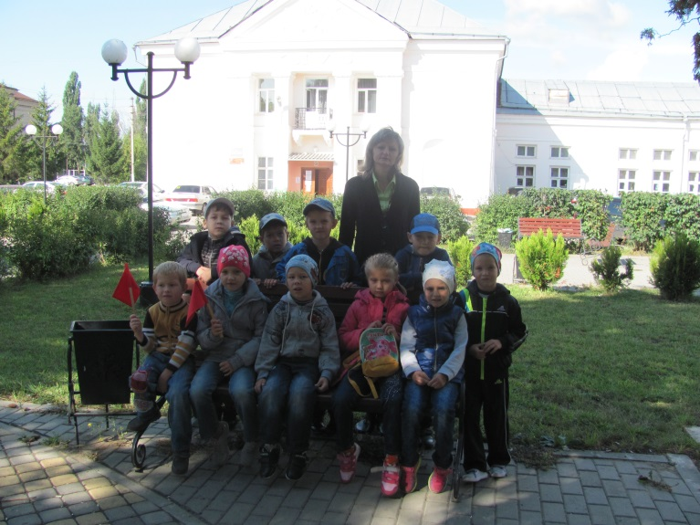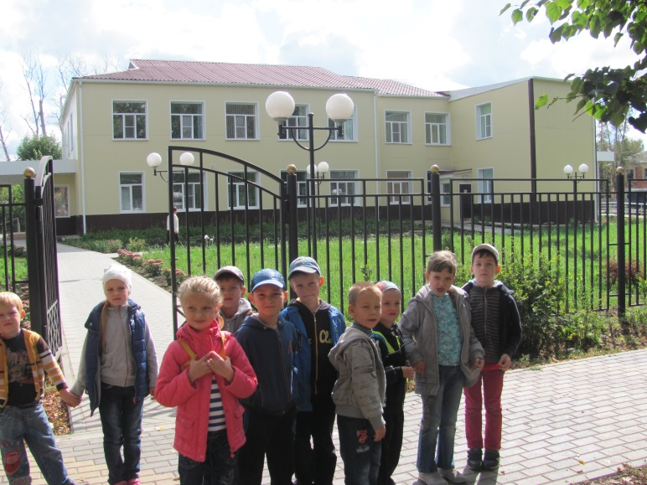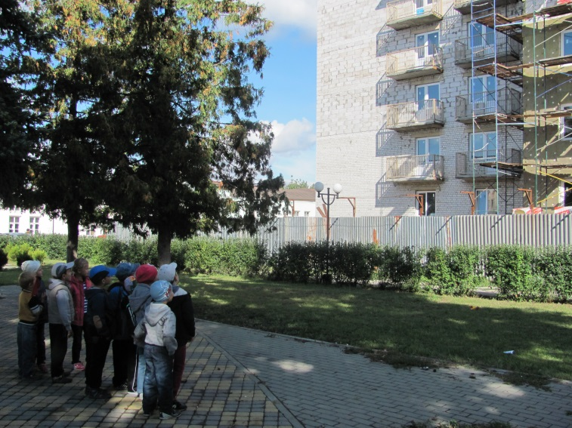
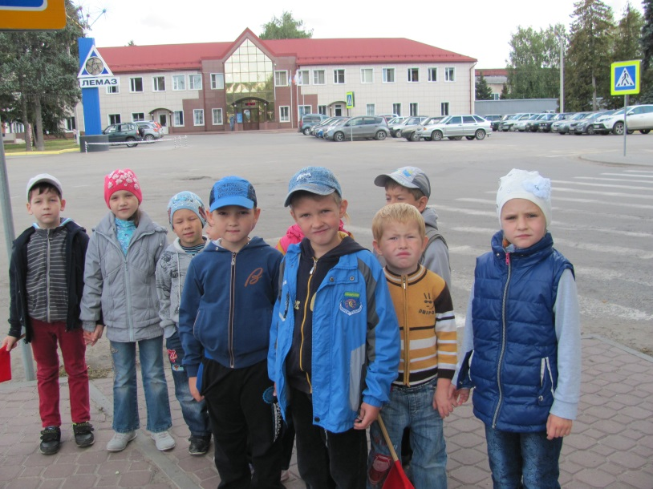
” Таких тенистых улиц и дворов
Вы много повстречаете в России,
Живи, мой город, стройся, будь здоров!
И становись с годами все красивей”.

